केस स्टडी-
खुले में शौच से मुक्त हुआ हरका गाँव-
“एक ऐसा सुमदाय जो साफ़ सफाई जैसी चीजों पे विस्वास नहीं करता उन लोगों ने मिलकर किया पुरे गाँव को खुले में शौच से मुक्त I”
एक परिचय:
बेतिया जिले के बगहा प्रखंड के जमुनापुरटंडवलिया पंचायत में हरका नाम का एक ऐसा गांव है इस गाँव में कुल ४५ घर है जिसमे मुसहर जाती के लोग रहते यह एक ऐसा समुदाय है जो अपने और अपने परिवार के लालन पालन के लिए दैनिक मजदूरी का काम करता है और जिस दिन काम न करे तो शायद वो अपने परिवार को खाना भी न दे पाता हो , रहने के लिए टूटी फूटी झोंपरी जिसमे बरसात के मौसम में पानी टपकता है ,पहनने के लिए फटे पुराने कपड़े जिसे पहन कर बेरहम ठन्डे और बरसात का सामना करते हैं I ये गाँव दुसरे गाँवों के लिए एक मिशाल बन चूका है I आस परोस के लोग ये सोंचने लगे है की अचानक से क्या हो गया है इस गाँव के लोगों को की कोई भी व्यक्ति सुबह और शाम को नहर किनारे टट्टी करने को नहीं आ रहा है I यही उत्सुकता लिए हुए बगल के गाँव का वार्ड मेम्बर मुखिया जी के पास पहुंचा और उनसे पूछा की मुखिया जी क्या हुआ है हरका गाँव के लोगों को आजकल वो शाम को टट्टी सेंटर पे मिलते नहीं हैं पर काम पे सभी लोग मिल जाते हैं पहले तो उस गाँव के लोग ज्यादातर बीमार ही रहते थे ?
मुखिया जी ने कहा अरे भाई तुम्हे नहीं पता वो गाँव तो अब खुले में शौच से मुक्त हो चूका है और यह सब हुआ है वहां के लोगों की समझदारी से हुआ .
विधि:
यूँ की अप्रैल २०१४ में प्लान –अदिथि नामक संस्था जो की ग्लोबल सैनिटेशन फण्ड (N.R.M.C. एक्सेकुटिंग एजेंसी ऑफ़ GSF India) का प्रोजेक्ट, जिला जल एवम स्वच्छता समिति- बेतिया के सहयोग से चला रही है उन्होंने हमारे गांव में सारे गाँव वालो के साथ एक मीटिंग की जिसमे उन्होंने
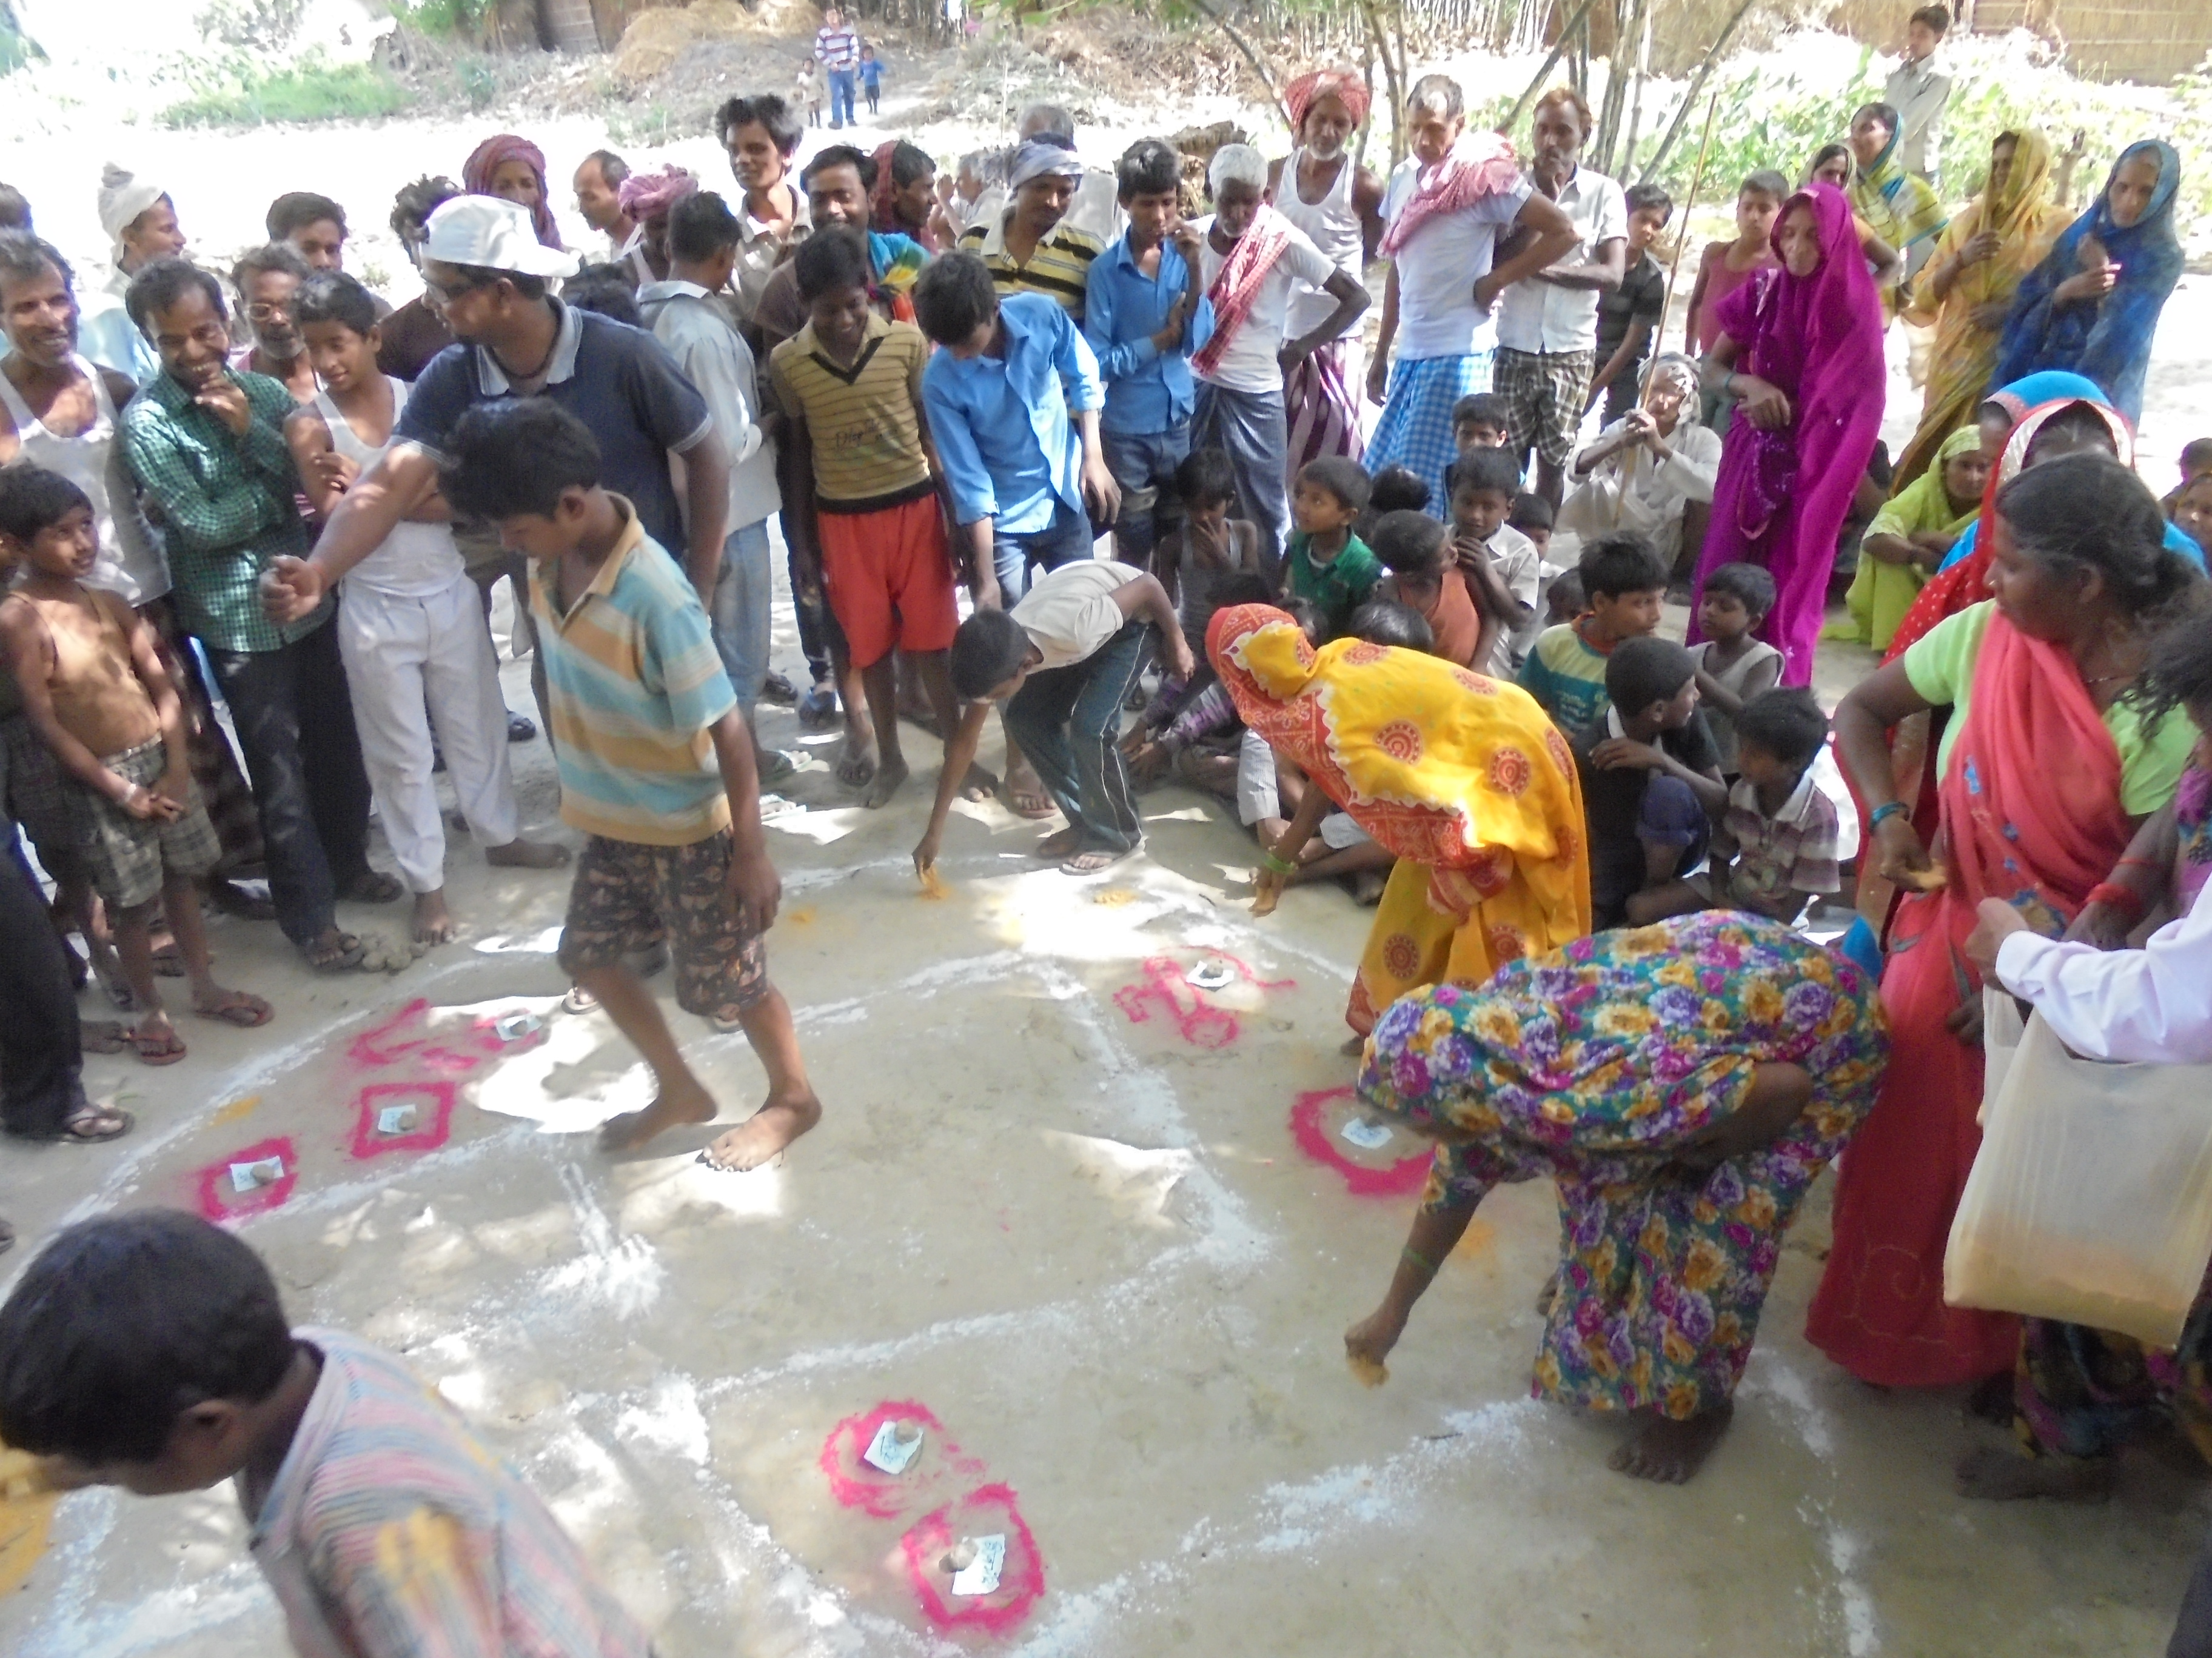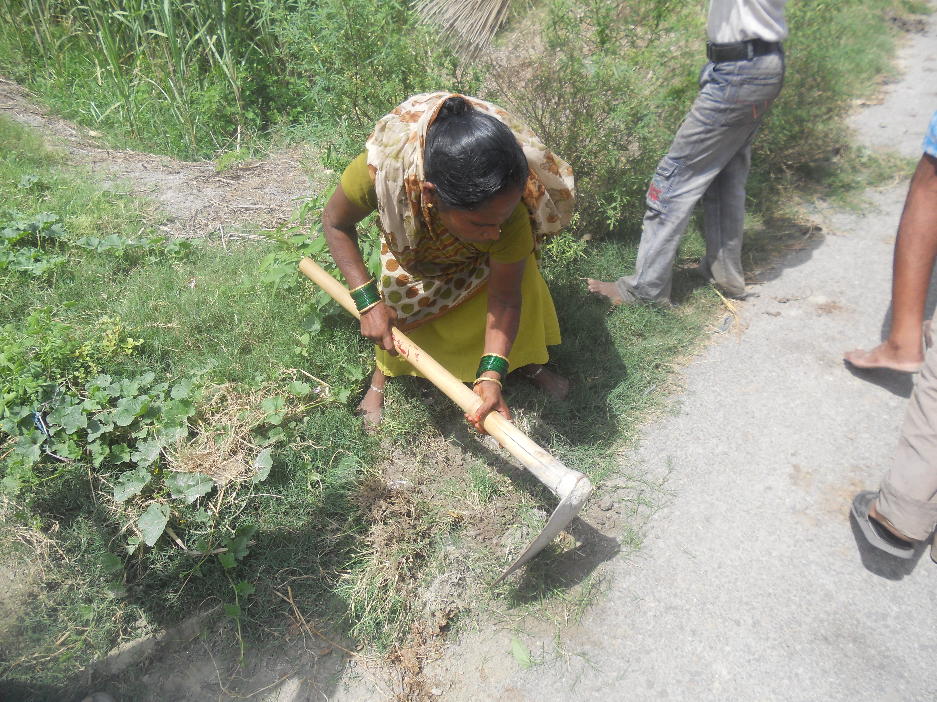
बताया की हम और हमारे बच्चे अक्सर बीमार क्योँ रहते है उसकी वजह है गंदगी और खुले में शौच करना हम खुले में शौच करते हैं और मक्खियाँ उस पर बैठ कर अपने पैरों में टट्टी लगा कर फिर हमारे खाने पे बैठती है और वही खाना हम खा लेते है मतलब की हम खाने के साथ एक दुसरे का पैखाना भी खा लेते हैं जिससे हम और हमारे बच्चे बीमार पर जाते हैं यही बीमारी हमारी गरीबी का कारण भी है जब हम बीमार पर जाते हैं तो हमारे रोज की दिहारी का तो नुकसान होता ही हैं साथ में हमें डॉक्टर और दावा पे भी पैसे खर्च करने पर जाते है इसके अलावा हमारी बहु बेटियों की इज्जत भी सुरक्षित नहीं रहती है खुले में जाने से ,अगर हम अपना शौचालय बनवाते हैं और हाथ साबुन से धोते है तो हम ८०% बिमारियों से स्वतः बच जाते है I ये साड़ी बाते सुन कर उन लोगों ने यह निर्णय किया की हमें भी अपना शौचालय बनवाना चाहिए तब प्लान अदिथि के लोगों ने उस गांव में एक निगरानी समिति का गठन कर दिया जिसमे महिलाये और पुरुष दोनों ने शामिल होने की तत्परता दिखाई I
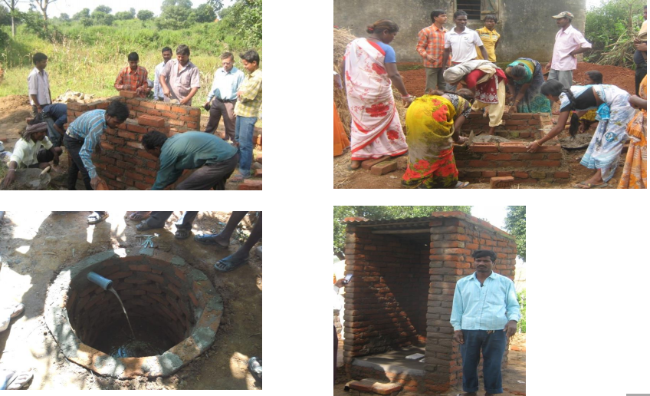

निगरानी समिति ने संस्था के सहयोग से अपना प्रयास प्रारंभ किया पर पैसे की कमी और सामन की अनुपलब्धता ने इसे सफल नहीं होने दिया परन्तु निगरानी समिति ने जागरूकता फ़ैलाने का काम नहीं छोरा इस समिति की एक महिला लीलावती देवी की भूमिका को हम भूल नहीं सकते उन्होंने घर घर घुम कर लोगो को वो सारी बाते याद दिलाई जो triggering के समय कही गयी थी उन्हें अपनी और अपनी बहु.बेटियों की इज्जत के बारे में याद दिलाया और उन्हें शौचालय बनवाने पे मजबूर कर दिया I लीलावती देवी ने स्वय पैसे उधर लेके पहले अपने शौचालय का निर्माण करवाया I अब लीलावती देवी अकेली नहीं थी अब उनके साथ कई और लोग जुड़ गए थे और उनके इस सार्थक प्रयास में उनका साथ देने लगे थे गाँव में शौचालय का निर्माण कार्य शुरू हुआ गाँव के मुखिया होने के नाते मैंने उनके प्रयास को देखते हुए उनकी मदद करने की ठान ली और शौचालय निर्माण हेतु जरुरी सामानों की वव्यवस्था करवा दी लोगों ने शौचालय बनवाना शुरू कर दिया Iउसी गाँव की एक महिला फुलवा देवी ने भी सोंच लिया की अब उन्हें अपनी बेटी को बाहर नहीं भेजना है सो चाहे जो हो जाये शौचालय तो बनवाना ही है परन्तु उसके पास पैसे नहीं थे तो उसने अपने गहनों को गिरवी रखकर पैसे उठाये और शौचालय बनवाया जब प्लान अदिथि के लोगों ने उनसे पूछा की आपने ऐसे क्यों किया तो उन्होंने कहा की “ गहने तो हम वापस ले आयेंगे पर अगर मेरी बेटी की इज्जत चली गयी तो उसे कोई वापस नहीं ला सकता “ इन बातों को हमने पुरे गाँव के सामने रखा लोग उनके जवाब से निरुत्तर हो गए और सोचने पे मजबूर हो गए और उन सभी लोगों ने अपने अपने शौचालय निर्माण का प्रण लिया और अंततः उन्होंने कर दिखाया Iआज एक भी परिवार ऐसा नहीं है जिसके पास शौचालय नहीं है और सभी लोग उसका उपयोग कर रहे हैं I
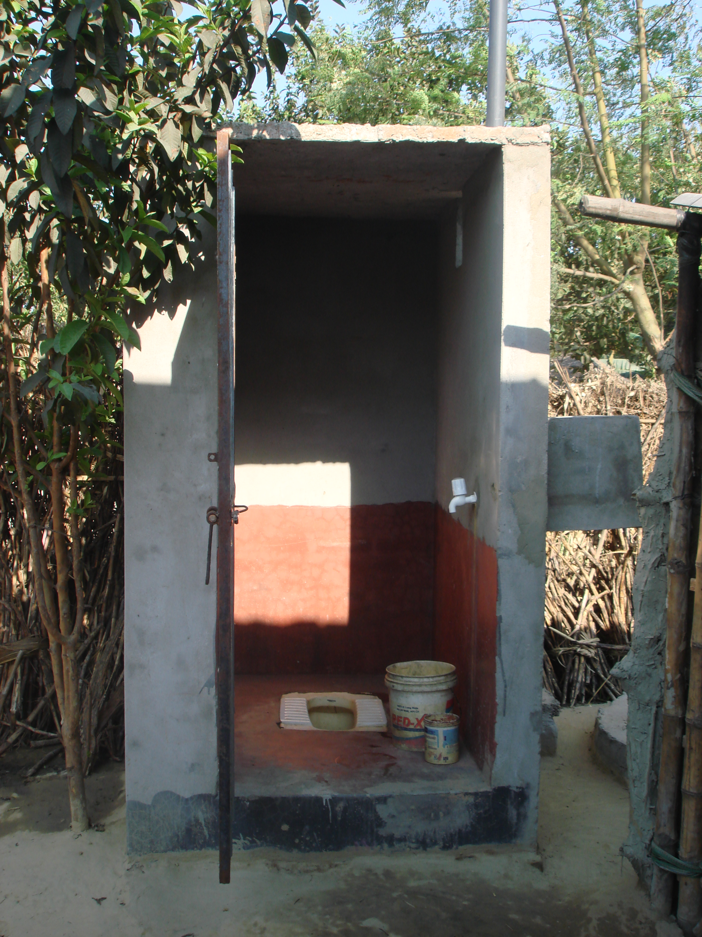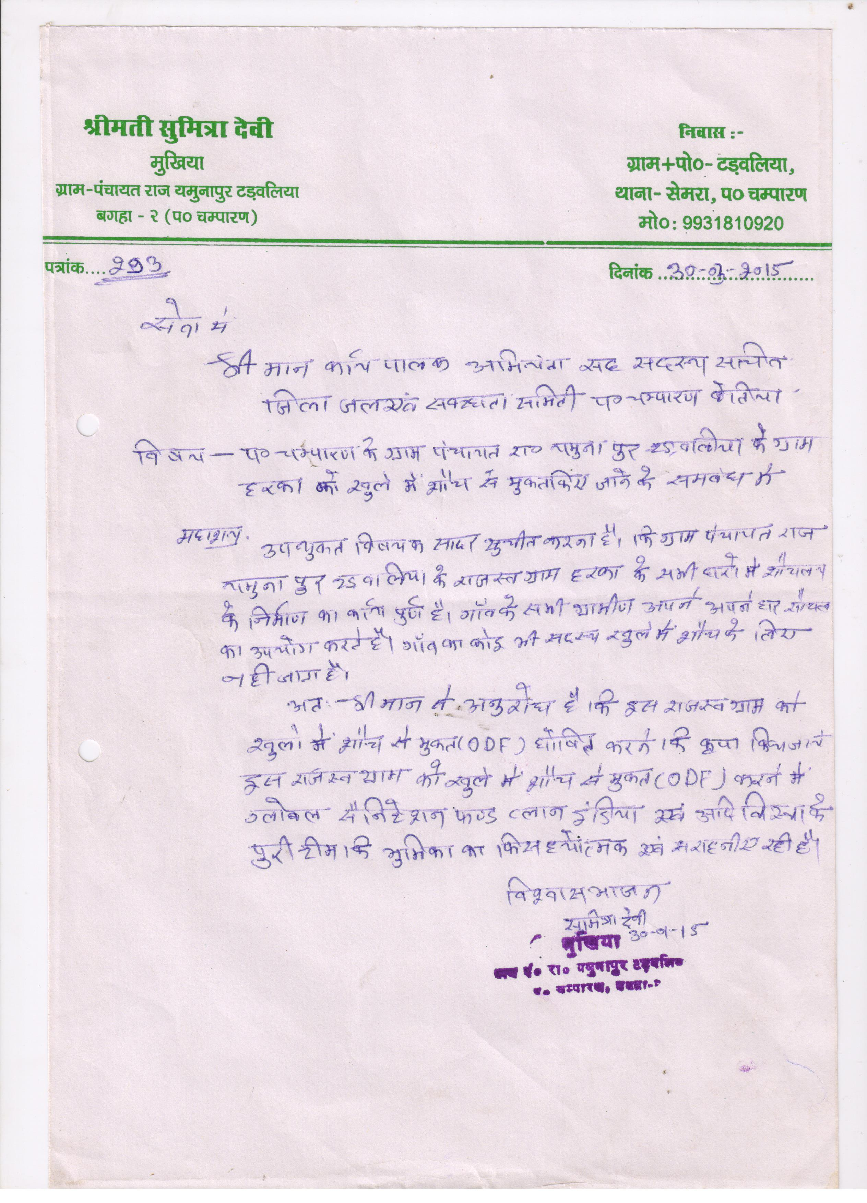
अगर एक पूरा गाँव मिलकर यह सोचे की कैसे हमें अपने गाँव को समृद्ध करना है कैसे हमें अपने गाँव को खुले में शौच से मुक्त करना है तो उन्हें मार्ग दर्शन करने वाला कोई न कोई मिल ही जाएगा और उनकी साधना और प्रयास सफल हो जाएगी I

For further details:
Mr. Anand Shekhar (anands@nrmcindia.co.in)
Mr. Vinay Tiwari (vinayt@nrmcindia.co.in)
Dr. Anoop Tripathi (anoopt@nrmcindia.co.in)
Arvind kumar (arvindk@nrmcindia.co.in)
Kumar Nishant & Team of Plan – Adithi ( West Champaran )

